行业标准

《铝电解槽技术参数测量方法》
（送审稿）

编制说明

行业标准
《铝电解槽技术参数测量方法》（送审稿）
编制说明
- 工作简况
- 任务来源
1.1计划批准文件名称、文号及项目编号、项目名称、计划完成年限
根据工信部《工业和信息化部办公厅关于印发2022年第二批行业标准制修订和外文版项目计划的通知》（工信厅科函[2022]158号），确定由中南大学等单位编制《铝电解槽技术参数测量方法》。项目计划编号为2022-0806T-YS，项目完成年限为18个月，技术归口单位为全国有色金属标准化技术委员会。标准起草单位由中南大学、国家电投集团宁夏能源铝业有限公司、重庆旗能电铝有限公司、包头铝业有限公司、遵义铝业股份有限公司。
1.2项目编制组单位变化情况
为了使标准内容更加更加适用于企业需求，通过多角度提供标准编写意见，提交标准的先进性和规范性，编制组经讨论后决定，增加包头铝业（集团）有限责任公司、广西华磊新材料有限公司、烟台南山学院成为编制组成员单位。
- 主要参加单位和工作成员及其所做的工作
标准主编单位中南大学总体策划、编制、组织实施。负责主要技术的内容编写工作；在标准完善过程中，多次调研成员单位的应用情况，测试并收集现场数据，最终带领编制组完成标准的编制工作。
国家电投集团宁夏能源铝业有限公司、重庆旗能电铝有限公司、包头铝业有限公司、遵义铝业股份有限公司、包头铝业（集团）有限责任公司和广西华磊新材料有限公司等6家公司作为铝电解行业代表单位，积极配合现场实验，并提供编制组所需要各单位的现场调研情况、单位指标及真实有效的现场数据，在标准的编制过程中，对测量工具的设计、测量方法的撰写提出宝贵建议和意见。
烟台南山学院积极配合参与调研工作，为本标准提供理论研究基础。
- 主要工作过程
1、立项阶段
2018年9月，中南大学向全国有色技术标准化技术委员会轻标委提交了《铝电解技术参数测量方法》标准的修订建议书和立项报告等材料。2019年4月17号，在浙江省桐乡市召开了有色金属标准项目论证会暨标准制修订工作会议，对《铝电解槽技术参数测量方法》修订计划进行了项目讨论。2022年4月，受新冠肺炎病毒疫情影响，无法召开现场会议，在全国有色金属标准化技术委员会轻标委支持下，召开了腾讯会议，对标准内容进行了征求意见和讨论，全体委员会议论结论为同意修订行业标准。
2022年工业和信息化部办公厅印发《工业和信息化部办公厅关于印发2022年第二批行业标准制修订和外文版项目计划的通知》（工信厅科函[2022]158号），行业标准《铝电解槽技术参数测量方法》计划号为2022-0806T-YS，完成年限为18个月。
2、起草阶段
根据任务，中南大学成立了标准起草小组，根据前期的调研结果和现场测试，编制组及时修稿标准文本，形成了《铝电解槽技术参数测量标准》标准征求意见稿I及其编制说明。
3、征求意见阶段
2023年3月30号，在全国有色金属标准化技术委员会轻标委支持下，在衡阳召开了对《铝电解槽技术参数测量标准》第一次预审工作会议。起草单位根据会议纪要对意见进行整理分析，形成了征求意见稿II及其标准说明。
2023年8月22号，在全国有色金属标准化技术委员会轻标委支持下，在贵阳召开了对《铝电解槽技术参数测量标准》的第二次预审工作会议。根据与会专家及企业代表认真研究和讨论，形成了有效的更改意见，会议要求修订征求意见稿II及其标准说明的格式，对每一条新增内容写明编制依据，补充对企业的实测数据及成果报告作为数据支撑。根据此次会议纪要，形成征求意见稿III及其标准说明
- 标准编制原则
标准编制确定遵循以下几个原则：
（1）完全按照GB/T 1.1-2020《标准化工作导则 第1部分 标准的结构和编写规则》的要求进行格式、结构的编排。
（2）依据我国铝电解生产行业发展和铝电解槽设计具体情况，参照单位实际情况及国内同行业相关信息，以规定铝电解槽技术参数测量内容，统一测量方法以及计算方法，确定铝电解槽技术参数测量方法行业标准。
（3）使电解铝行业内技术参数标准具有科学性、先进性、普适性和规范性。
- 标准主要内容的确定依据及主要试验和验证情况分析
- 范围
本标准规定了铝电解槽技术参数的测量方法。本标准适用于预焙阳极电解槽。
- 规范性引用文件
下列文件对于本文件的应用是必不可少的。凡是注日期的引用文件，仅注日期的版本适用于本文件；不注日期的引用文件，其最新版本（包括所有的修改单）适用于本文件。
YS/T 480铝电解槽能量平衡测试与计算方法四点进电和两点进电预焙阳极铝电解槽。
TS/T 481铝电解槽能量平衡测试与计算方法五点进电和六点进电预焙阳极铝电解槽。
- 修订说明
原标准YST 784-2012《铝电解技术参数测量方法》介绍了热场、电场以及电解质和铝液高度等技术参数的测量方法，通过调研，该方法仍然适用，无需修改。
本次修订主要新增了流场和磁场技术参数的测试方法，增加两个技术参数的原因：
- 原标准技术参数不全面，流场和磁场也是影响铝电解槽运行稳定的重要技术参数。
- 不同单位的测试方法、测试标准和所用材质不尽相同，未形成统一的规范。
修订后的《铝电解技术参数测量方法》行业标准囊括了铝电解槽热场、电场、流场和磁场四个物理场，为全面分析评价铝电解体系提供数据支撑。
- 设备设施
该章包括2条。为了体现铝电解槽技术参数测量的科学性、准确性和规范性，将设备类型分为通用设备和专用设备，对通用设备和专用设备进行了规范要求。
3.1.1新增了用于辅助测量流场技术参数的通用设备，分别是辅助称重的分析天平和辅助测量的游标卡尺。
3.1.2对铝电解槽磁感应强度和铝液流速测量专用工具进行了要求，新增了用以测试铝电解槽三维坐标磁感应强度的三维高斯计和铝液流速测量棒。规定了流场测量棒的工艺结构、碳含量标准、直径和长度，以匹配流速场标定试验的技术要求。给出了高斯计参数的参考范围，量程等可结合电解槽实际磁感应强度选取。
高斯计是检测磁场磁感应强度的专用仪器，是磁性测量领域中用途最为广泛的测量仪器之一。其工作原理基于霍尔效应：一载流导体放在磁场中时，由于磁场力（洛伦兹力)的作用，会在与磁场和电流二者垂直的方向上出现横向电势差。高斯计就是基于霍尔效应的原理进行磁场测量的仪器，高斯计配备有霍尔探头，霍尔探头在磁场中因霍尔效应而产生霍尔电压，测量仪器根据霍尔电压和已知的霍尔系数换算出磁场强度值，通过数显仪表实时显示。经过对多个单位的测量与应用，三维高斯计可直观、准确、快速的得到铝电解槽磁感应强度；
- 测量步骤
该章包括6条，主要对铝液流场和磁场两项技术参数的测量要求、测量步骤和计算方法进行了规范要求。
4.13 铝液流场测试
分3条。第一条（4.13.1)对流场点位测量位置和流场测试专用棒的工具数量进行了要求，点位布置意在包绕铝电解槽平面，以完整反应槽内各处铝液流速分布，同时给出了普适性的流场测试专用棒的数量经验公式，每个单位可根据电解槽类型提前准备好相应的测试工具。第二条（4.13.2）对铝液流场的测量步骤进行了要求。为了匹配流速场标定试验的经验计算公式，规定了试验测试时间，铁棒测试棒的插入方向，需要记录的数据（铝液温度）；为了方便观察与测量溶蚀铁棒，规定了用苛性碱即氢氧化钠溶液浸泡铁棒以清洗电解质的后处理要求。第三条（4.13.3）对铝液流场的计算方法进行了要求，主要包括测量流速位置的选取、铝液流速方向的确定、铝液波动层的测量、铝水平的测量、铝液流速大小的计算方法。
国内外铝电解槽的铝液流速场测定采用唯一的较为准确的方式是铁棒溶蚀法。该方法将铁棒置于电解槽的熔体中一定时间后取出，根据铁棒的溶蚀速率和溶蚀后的断面形状可以确定铝液的水平流速大小和方向。影响铁棒溶蚀量的主要因素有熔体速度及温度、铁棒纯度，铁棒直径，溶蚀时间等，因此测试之前需要进行需要复杂的流速场标定工作，即在金属温度、铁棒直径、溶蚀时间与铁棒纯度一定的前提下，得出金属熔体速度随铁棒直径变化的关系曲线。因影响因素不同，对于铝液流速的计算公式也不同，并未形成统一的测试标准。
国内只有中南大学蔡祺风教授进行了完善的流速场标定试验，目前国内只有中南大学独家拥有经过标定试验的铝电解槽铝液流速场测定方法。因此本文件的铝液流场测试方法依据该流速场标定试验。将标定实验用的同种铁棒插入工业槽的铝液中，经过相同时间后取出，由于铁棒可溶解在铝中而不溶于电解质和沉淀中，溶蚀的铁棒上会出现两道明显的分界线，以供判断测量流速的位置；由铁棒的溶蚀程度和电解槽铝液温度可进一步求得铝液的水平流动速度。此次修订增加铝液流场测试方法，形成统一标准，对以后铝厂测试提供了依据与方法。
4.14磁场测量
分3条。第一条（4.14.1）对磁场的测量点位和防护措施进行了要求。磁场测量点位同铝液流速测量布点一致，天车打孔后，可先后测量铝液流速场和磁场，避免反复打孔；为避免磁场对仪器的干扰，需要在高斯计外部加铁丝屏蔽罩；同时为避免高温损坏探头，采用压缩空气对测试探头实施高压风冷保护。第二条（4.14.2）对测量步骤进行了要求。为了匹配磁感应方向，减小误差，规定了测试方向，即将探头垂直插入熔体；为了避免破坏阴极炭块，规定了工具的测试深度。第三条（4.14.3）对磁场的计算方法进行了要求。由于磁场数据是矢量，还具有方向性，同时电解槽内部情况复杂，不能绝对保证探头垂直插入熔体中。为了使探头方位与坐标方向保持一致，因此利用右手坐标系规定电解槽三维坐标的正方向和对测试值进行修正。
- 测试结果对标准修订的支撑情况
中南大学已对全国二十余家铝厂，一百多台电解槽开展了铝电解槽多物理场测试，涉及200KA、300KA、350KA、400KA、500KA、600KA等规模，收集整理了丰富的基础数据，对多方单位测试验证后发现修订的标准完全适用于铝电解槽技术参数测量。针对新增的铝液流场和磁场，相关分析报告见附件1、2和附件3。
附件1为350KA流场测试及仿真分析报告，旨在计算分析电解槽各测点流速方向及总体流动图，铝液流速大小、铝水平及沉淀厚度参数，分析得到电解槽铝液流动图像。附件2为350KA磁场测试及仿真分析报告，旨在分析槽内磁场分布情况，并判断母线配置优劣。附件3为350KA综合评价分析报告，旨在结合数据库，综合比较分析电解槽情况以及提供针对性的建议措施。
比较测试数据和仿真结果，实测值与计算值误差小于10%，两者吻合良好，存在一定误差的原因是：（1）计算结果的误差，比如模型适当的简化；（2）测试过程的误差，比如测试期间生产条件的波动、实际测试中测试方向或位置的偏差等。但整体来看，测试数据与模拟结果基本一致，铝液流速测试和磁场测试可以比较准确的反应电解槽技术参数实际情况，可为生产运行提供有效的指导。
- 标准中涉及专利的情况
本标准不涉及专利问题。
- 预期达到的社会效益等情况
- 项目的必要性简述
近年来随着铝电解的发展，电解铝生产技术取得了较大的技术进步，目前电解槽的设计已经趋于完善，特别是400kA及以下的槽型，但还是不可避免存在一些实际生产与设计有偏差的情况，会使得磁场和铝液流场偏离设计值，这就有必要通过测试手段了解实际生产中铝液流动情况及磁场的分布，以便及时改善，避免出现问题。
铝电解是一个复杂的电化学反应过程，受到磁场、热场、流场等多个物理场的耦合作用，现有标准中仅有关于热场的技术参数测量，信息量过于单一，不能全面反应实际铝电解运行状态，难以合理的提出工艺改进措施及优化方案。因此有必要增加磁场和流场的相关技术参数测量，为全面分析评价铝电解体系提供数据支撑。
据统计，2022年我国电解铝行业总耗电量占国内发电量的7.44%，二氧化碳合计排放总量约4.25亿吨，占国内二氧化碳总排放量的5%左右，电解铝作为高耗能行业，受中国能耗“双控”、“双碳”政策影响，行业发展面临前所未有的大变局，因此通过全面的参数测量，全方位评价铝电解体系，才能系统的了解电解槽工况，采取有针对性的技术措施，达到全面提升电流效率，电解槽寿命和降低吨铝能耗的目的。
- 项目的可行性简述
本标准的承担单位中南大学早于1980年代中期，由中南大学前副校长梅炽教授和冶金专家蔡祺风教授领导的课题组就对贵州铝厂引进日本160kA预焙槽进行“三场”解析。此后先后对青海铝、平果铝、云南铝业、青铜峡铝业公司、河南神火铝电公司、包头铝业、中铝遵义铝业、印度Balco铝业、内蒙霍煤鸿骏铝业、国电投宁夏铝业等全国二十余家铝厂，对一百多台电解槽开展了铝电解槽物理场综合测试，涉及200KA、300KA、350KA、400KA、500KA、600KA等规模，测量数据与评价分析报告均获得了厂方单位的认可。全面掌握了通过“三场”测试、评价和改进铝电解槽运行状态技术，为标准的修订提供了丰富的数据及技术支撑。
国内铝电解槽的铝液流速场测定采用的唯一较为准确的方法为铁棒溶蚀法，此种方法需要复杂的流速场标定工作，国内只有中南大学蔡祺风教授进行了完善的流速场标定试验，目前国内也只有中南大学独家拥有经过标定试验的铝电解槽铝液流速场测定方法。同时将铝液波动场测定方法申报了发明专利，能为技术参数测量方法标准的修订提供规范的理论指导。
- 标准的先进性、创新性、标准实施后预期产生的经济效益和社会效益
本文件增加了对电解槽流场和磁场的测试，可以全面掌握“三场”的分布信息，进而可以评价铝电解槽设计水平，检验设计与运行参数之间的差距；通过“三场”参数信息，可以找出优化方向（热平衡，物料平衡以及磁流体平衡），使铝电解槽运行趋向平衡；通过对“三场”的技术参数测量，统计数据可以实现铝电解槽的信息化和数字化，与现有的大数据分析结合可以有效的分析铝电解的运行效率与问题，提供优化方向。
通过“三场”测试及结果分析，为企业提供改进技术与方案，平均可提高电流效率0.8%~1%，降低吨铝能耗120~150kW•h/t•Al，延长槽寿命100余天。按照2022年铝产量4021万吨，一年可节省用电4.82亿千瓦时~6.03亿千瓦时，按照每度电0.35元计算，一年可以节约电费1.68亿元~2.11亿元。因此在现有标准中增加流场和磁场的参数测量，实现对铝电解槽“三场”的测量，对铝电解行业有着重大的社会与经济效益。
- 采用国际标准和国外先进标准情况
经查，国外还未发现有关铝液流场测试的标准。本标准是在综合考虑了企业调研数据与相关现行标准的情况确定的，标准水平达到国际先进。
- 与现行相关法律、法规、规章及相关标准，特别是强制性国家标准的协调配套情况
本文件所引用的标准全部是现行有效的标准，是本文件的一部分，引用这些标准后，使本文件的要求与现行的相关法律、法规、规章及相关标准的关系不矛盾、不冲突、其相互关系非常协调。
本文件属于方法规范标准，没有现行的法律、法规、规章制度等对其要求，本领域没有强制性标准。
- 重大分歧意见的处理经过和依据
暂无。
- 标准性质的建议说明
本标准为铝电解槽技术参数测量方法的标准，可弥补现有标准中关键技术参数的缺失，为提高铝电解主要技术经济指标，采取有针对性的技术措施提供更全面与系统合理的科学依据。因此建议将本标准作为推荐性行业标准发布。
- 贯彻标准的要求的措施建议
本文件发布后，各企业应加强本文件的宣传力度，可以对各企业相关部门进行标准的培训和宣贯，以保证标准的贯彻实施，以更全面的判断铝电解槽的运行情况，实现电流效率的提升，延长电解槽寿命，从而达到节能减排的作用。
- 废止现行相关标准的建议
本文件是对YS/T 784-2012《铝电解槽技术参数测量方法》的修订，本标准发布实施后，可以代替YS/T 784-2012《铝电解槽技术参数测量方法》。
- 其他应予说明的事项
无。

附件1
350KA流场测试及仿真分析报告
一、铝液流动方向
每一测点测1次，从每根棒的熔蚀情况，可以大致看出该测点处的铝液流动方向，根据溶蚀情况还可以计算出铝液流速。根据得到的结果分别绘制各槽铝液流动方向图，用箭头标记表示铝液流动方向，箭头处附注有流速大小。○为测点，括号内数字为铝液流速，单位为cm.s-1。
1、350kA槽测点流速方向图及总体流动图
根据现场350kA槽各测点的流速，可作出电解槽流场流动方向及总体流动图，如下图1~图2所示。
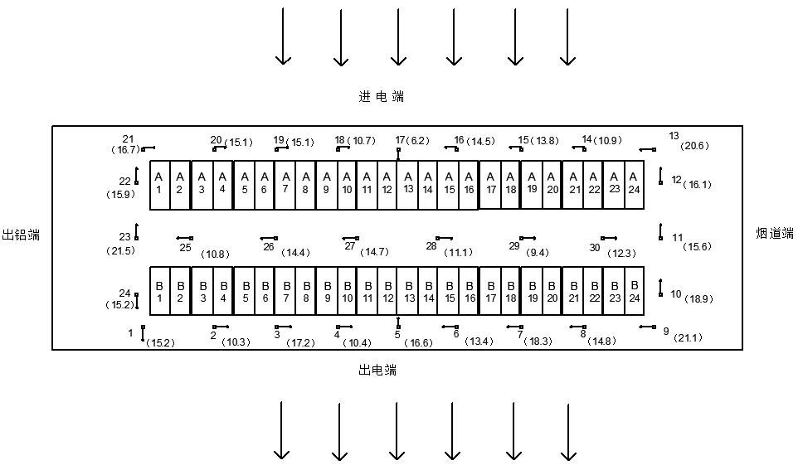
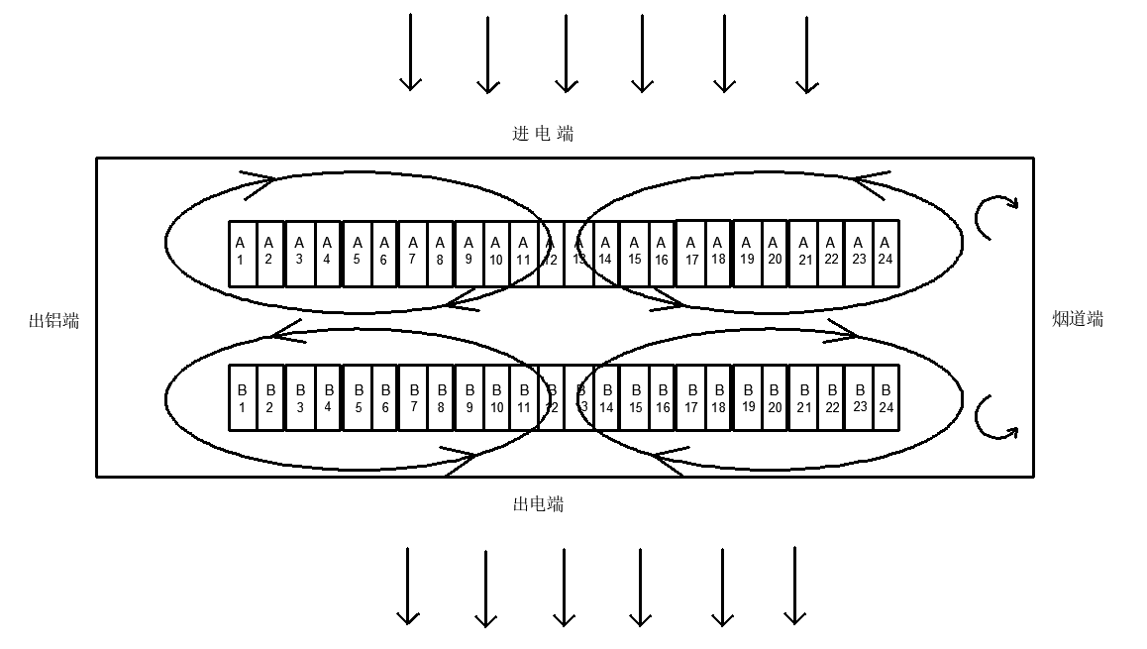
图1 1327＃槽测点处铝液流动方向及总体流动图
(。为测点，括号内数字为铝液流速cm·s⁻¹)
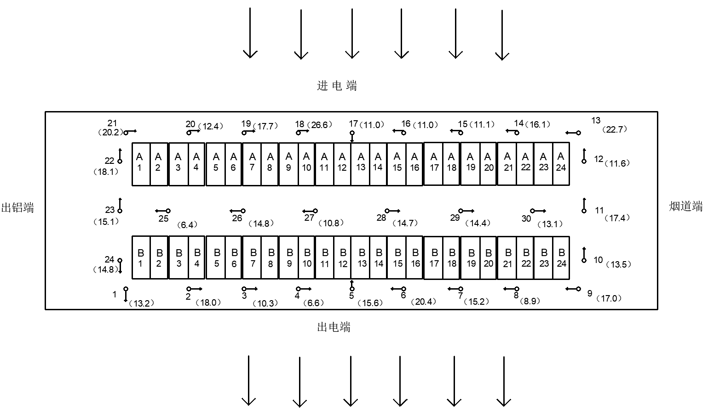
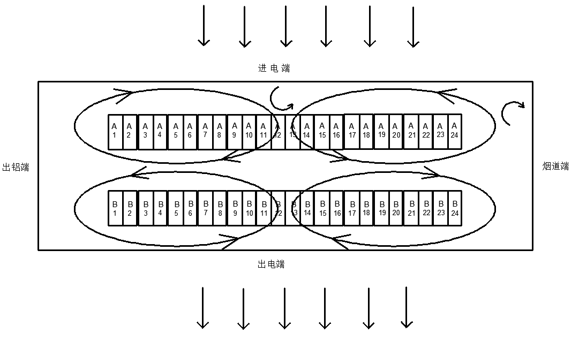
图2 1223＃槽测点处铝液流动方向及总体流动图
(。为测点，括号内数字为铝液流速cm·s-1)
由图1至图2可看出，所测槽的铝液流动基本都呈四个对称分布的旋涡运动。但所测槽的局部位置流速较大，可能存在小旋涡，具体部位如下：
大旋涡分布：350kA系列1327#槽在测点9、13和23附近，1223#槽在测点6、13和18附近。流速偏大的原因主要是该点磁场力较大，但大部分流速也都在合理范围内，可以通过调整母线和降低水平电流等方式对磁场进行适当的调节。
小旋涡：1327#槽均在测点烟道端的两个角部出现两个小旋涡；1223#槽在A测烟道端角部和A测两个大漩涡结合处出现两小旋涡。因此350kA的角部容易出现小涡旋，值得关注，可以通过提高角部阳极的换极设置高度来旋涡小涡旋的产生。
小漩涡主要是在电磁场力的推动下形成的，正常情况下电解槽的磁场比较稳定，会均匀形成四个大的漩涡，但是由于个别点处磁场分布不均、流速较大以及炉帮大小不一等情况的存在，所以会出现一定的小漩涡。小漩涡会加速铝液对内衬的局部冲刷，是缩短电解槽寿命和降低技术经济指标的重要原因，在角部有很好的复现性，值得密切关注。可以通过改善磁场分布以及注意炉帮状况等方式加以优化。
2、铝液流速，铝液高度以及沉淀厚度
根据每一测点测1次所得1根铁棒熔蚀前后的直径变化，取平均值，求得该测点处的铝液流速。还可以通过对铁棒的溶蚀程度，较为准确地量取该测点处的铝液高度和沉淀厚度。结果汇总于表1。
表1 2120#、2141#和2312#槽况实时测定结果
 | 1327# |  |  |  |  | 1223#
编号 | 流速  (cm/s) | 沉淀  厚度(cm) | 铝液波动(cm) | 电解质  水平(cm) | 铝  水平  (cm) | 流速  (cm/s) | 沉淀  厚度(cm) | 铝液  波动  (cm) | 电解质  水平(cm) | 铝  水平  (cm)
1 | 15.2 | 0 | 1 | 16 | 45 | 13.2 | 2 | 1 | 16 | 34
2 | 10.3 | 0 | 1 | 15.5 | 43 | 18.0 | 5 | 1.5 | 13 | 41.5
3 | 17.2 | 2 | 0.8 | 15.5 | 47 | 10.3 | 11 | 0.5 | 9.5 | 42
4 | 10.4 | 1 | 0.8 | 18 | 42 | 6.6 | 2 | 1 | 7.5 | 29.5
5 | 16.6 | 0 | 1 | 13.5 | 41 | 15.6 | 18 | 0.5 | 15 | 33.5
6 | 13.4 | 1 | 1 | 13.5 | 42 | 20.4 | 10.5 | 1 | 16 | 45
7 | 18.3 | 4 | 1 | 14 | 39 | 15.2 | 0 | 1 | 13 | 42.5
8 | 14.8 | 3 | 0.9 | 13 | 33 | 8.9 | 0 | 1 | 12 | 40
9 | 21.1 | 9 | 1 | 13.5 | 37 | 17.0 | 0 | 1 | 16 | 32
10 | 18.9 | 1 | 0.8 | 11.5 | 45 | 13.5 | 0 | 1 | 14 | 37.5
11 | 15.6 | 6 | 1 | 18 | 30 | 17.4 | 0 | 1 | 14.5 | 34
12 | 16.1 | 0 | 1.5 | 20.5 | 35 | 11.6 | 15.5 | 1 | 12 | 35.5
13 | 20.6 | 0.5 | 1.5 | 20.5 | 42 | 22.7 | 16 | 1 | 13.5 | 33
14 | 10.9 | 1 | 1 | 14 | 39 | 16.1 | 0 | 1 | 15.5 | 39.5
15 | 13.8 | 0 | 1 | 19 | 22 | 11.1 | 0 | 1 | 14 | 40
16 | 14.5 | 5 | 1 | 16 | 37 | 11.0 | 13 | 1 | 21 | 36
17 | 6.2 | 5 | 1 | 11 | 42 | 11.0 | 1 | 1.5 | 10 | 42
18 | 10.7 | 1 | 1 | 13.5 | 36 | 26.6 | 11 | 1 | 12.5 | 40.5
19 | 15.1 | 0.5 | 1 | 15 | 40 | 17.7 | 10.5 | 1 | 16 | 33
20 | 15.1 | 0.5 | 1 | 22 | 40 | 12.4 | 0 | 0.5 | 17 | 33.5
21 | 16.7 | 8 | 1 | 11 | 43 | 20.2 | 0 | 0.5 | 10 | 44
22 | 15.9 | 0.5 | 1 | 13.5 | 44 | 18.1 | 1 | 0.5 | 21 | 35.5
23 | 21.5 | 1 | 1 | 25 | 30 | 15.1 | 5 | 1 | 13 | 39
24 | 15.2 | 3 | 1 | 13.5 | 50 | 14.8 | 3 | 2 | 14 | 37
25 | 10.8 | 0 | 0.8 | 13.5 | 39 | 6.4 | 0 | 1 | 12 | 38
26 | 14.4 | 2 | 1 | 15 | 40 | 14.8 | 4 | 1 | 12 | 40
27 | 14.7 | 3 | 1 | 16 | 41 | 10.8 | 2.5 | 2 | 12 | 36
28 | 11.1 | 5 | 1 | 13 | 39 | 14.7 | 10.5 | 1.5 | 12 | 38
29 | 9.4 | 2 | 1 | 16 | 39 | 14.4 | 6 | 2 | 16 | 39
30 | 12.3 | 3 | 1 | 16 | 40 | 13.1 | 0 | 0.5 | 14 | 37
平均 | 14.6 | 2.3 | 1.0 | 15.5 | 39 | 14.6 | 4.9 | 1.1 | 13.8 | 38

- 铝液流速仿真模拟分析
根据电解槽流动场模型计算得到的流动场铝液流速分布结果如图3所示。从图3可以看出，在电解槽区域有明显的四个旋涡，四个旋涡分布规律有共同之处，都是在漩涡的近相切处流速达到最大，向其他方向运动时流速有所减小。
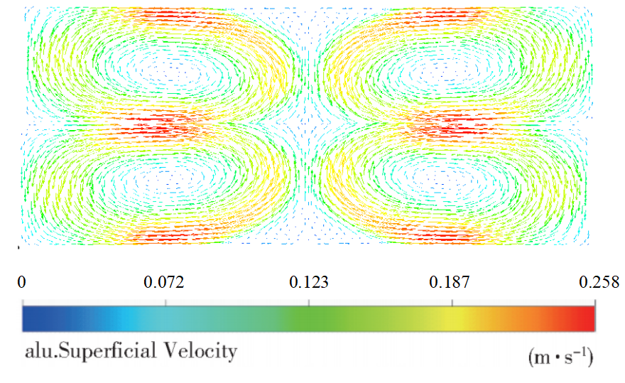
图3 350kA设计电解槽模拟铝液流速分布
现场各测点平均值与模拟计算值如下图4所示。

图4 350kA现场各测点实测平均值与模拟计算值
由图4可知，中间下料点处的实测流速和模拟计算值都较大，这表明电解槽下料点处铝液流速更大，从而也会带动电解质的流动速度，从而更利于电解质中氧化铝的溶解。
对比电解槽铝液流速的模拟计算值和实测值可知，所测电解槽各个位置流速分布较为均匀，并不像模拟计算值呈现出来的局部流速差较大的现象。所测电解槽的最大流速为26.7cm /s，模拟计算值为25.8cm /s，与模拟计算值基本吻合; 平均流速测试计算结果为14.23cm /s，模拟计算值为15.43cm /s，较为接近。这表明了电解槽铝液的整体流动速度与模拟值基本一致。

附件2

350KA电解槽磁场测试及仿真分析
一、测试结果
所测六台槽的磁感应强度绝对值对比结果如表2所示。
表2六台电解槽磁场实测值对比
磁场分量测点位置 |  | |B_{x}| /Gs |  | |B_{y}| /Gs |  | |B_{z}| /Gs
 |  | 最大值 | 平均值 | 最大值 | 平均值 | 最大值 | 平均值
3004 | A侧 | 169.093 | 133.325 | 36.382 | 24.256 | 12.521 | 9.221
 | B侧 | 98.397 | 87.489 | 32.412 | 18.802 | 7.001 | 4.418
 | TE端 | 77.939 | 39.443 | 16.58 | 9.889 | 18.878 | 12.389
 | DE端 | 164.005 | 128.76 | 46.988 | 34.193 | 30.513 | 17.422
 | 全槽 | 169.093 | 99.654 | 46.988 | 21.550 | 30.513 | 9.536
3057 | A侧 | 199.540 | 168.734 | 49.192 | 27.170 | 11.224 | 6.023
 | B侧 | 115.209 | 91.620 | 45.029 | 24.610 | 10.487 | 4.533
 | TE端 | 65.954 | 41.640 | 9.652 | 6.024 | 15.188 | 11.657
 | DE端 | 59.175 | 38.785 | 51.609 | 38.846 | 28.769 | 16.353
 | 全槽 | 199.540 | 103.189 | 51.609 | 24.853 | 28.769 | 7.896
3097 | A侧 | 180.825 | 170.334 | 47.664 | 33.889 | 11.183 | 6.368
 | B侧 | 108.398 | 100.649 | 54.646 | 28.153 | 5.431 | 3.786
 | TE端 | 76.011 | 40.878 | 17.234 | 13.147 | 24.676 | 13.581
 | DE端 | 55.141 | 54.442 | 49.936 | 41.901 | 24.770 | 18.253
 | 全槽 | 180.825 | 101.188 | 54.646 | 28.570 | 24.770 | 9.076
3125 | A侧 | 175.254 | 109.290 | 30.941 | 16.092 | 13.353 | 6.458
 | B侧 | 112.002 | 98.570 | 34.953 | 21.793 | 10.608 | 3.248
 | TE端 | 43.366 | 43.366 | 20.074 | 20.074 | 10.923 | 10.923
 | DE端 | 47.053 | 23.700 | 58.914 | 56.936 | 11.981 | 8.780
 | 全槽 | 175.254 | 90.451 | 58.914 | 23.584 | 13.353 | 5.824
4060 | A侧 | 202.647 | 158.077 | 25.630 | 15.950 | 13.282 | 8.885
 | B侧 | 114.262 | 88.689 | 32.640 | 17.530 | 7.213 | 4.505
 | TE端 | 56.367 | 35.041 | 18.400 | 10.533 | 25.050 | 15.136

 | DE端 | 31.409 | 26.520 | 18.140 | 15.340 | 12.428 | 6.438
 | 全槽 | 202.647 | 96.397 | 32.640 | 15.483 | 25.050 | 8.154
4116 | A侧 | 199.771 | 167.819 | 48.779 | 30.312 | 13.028 | 5.685
 | B侧 | 118.062 | 92.704 | 47.512 | 28.581 | 13.762 | 5.581
 | TE端 | 39.072 | 42.114 | 10.001 | 5.083 | 26.762 | 16.381
 | DE端 | 55.771 | 28.518 | 51.531 | 46.833 | 17.001 | 10.450
 | 全槽 | 199.771 | 106.352 | 51.531 | 27.371 | 26.762 | 7.962
二、仿真与测试结果对比分析
为了验证电解槽内磁场分布是否与模拟结果一致，将六台电解槽测试点的z向实测值与数值计算结果进行对比，结果如表3所示。此外，为了更直观体现对比结果，将实测值与模拟值绘制成图5所示的曲线图。
表3 350kA电解槽槽磁场实测值与模拟值对比
磁场强度/Gs
测点位置 | 实测值 |  |  |  |  |  |  | 模拟值
 | 3004槽 | 3057槽 | 3097槽 | 3125槽 | 4060槽 | 4116槽 | 平均值
1 | -15.08 | -12.92 | -9.66 | -10.92 | -11.82 | -15.81 | -12.70 | -16.34
2 | -7.00 | -7.45 | — | -1.58 | -8.32 | -7.75 | -6.42 | -7.26
3 | -4.74 | -2.78 | -3.12 | 0.04 | -1.67 | -3.09 | -2.56 | 1.25
4 | 1.87 | 2.50 | 2.37 | 3.58 | 0.03 | 1.08 | 1.90 | 2.12
5 | 1.25 | 1.68 | 4.23 | — | — | — | 2.39 | 0.55
6 | -5.73 | 2.42 | — | -0.37 | -3.16 | 1.25 | -1.12 | -2.88
7 | 5.91 | 4.43 | 5.43 | 3.31 | 6.63 | 6.56 | 5.38 | 5.23
8 | — | 10.49 | — | 10.61 | 7.21 | 13.76 | 10.52 | 12.19
9 | 30.51 | 28.77 | 24.77 | — | — | — | 28.02 | 20.22
10 | 9.51 | 4.05 | — | 5.58 | 0.45 | 3.90 | 4.70 | 2.08
11 | -12.30 | -16.24 | -11.74 | -11.98 | -12.43 | -17.00 | -13.61 | -17.45
12 | -12.52 | -2.42 | -6.48 | 2.17 | -15.46 | -0.08 | -5.80 | -8.25
13 | 10.03 | 5.06 | — | 4.08 | 5.65 | 6.01 | 6.17 | 1.35
14 | -8.08 | -6.66 | — | -7.49 | — | -9.56 | -7.95 | -4.58
15 | 6.29 | 3.52 | 5.23 | -7.26 | 3.89 | 1.94 | 2.27 | -0.25
16 | — | 2.44 | 2.58 | 5.10 | 13.28 | 0.86 | 4.85 | 7.18
17 | — | 10.84 | — | 5.76 | 6.75 | 13.03 | 9.09 | 5.82
18 | 9.19 | 11.22 | 11.18 | 13.35 | 8.27 | 8.31 | 10.26 | 6.85
19 | 18.88 | 15.19 | 24.68 | — | 25.05 | 26.76 | 22.11 | 15.35
20 | 3.21 | 6.86 | 6.41 | — | 8.53 | 6.57 | 6.32 | -1.36
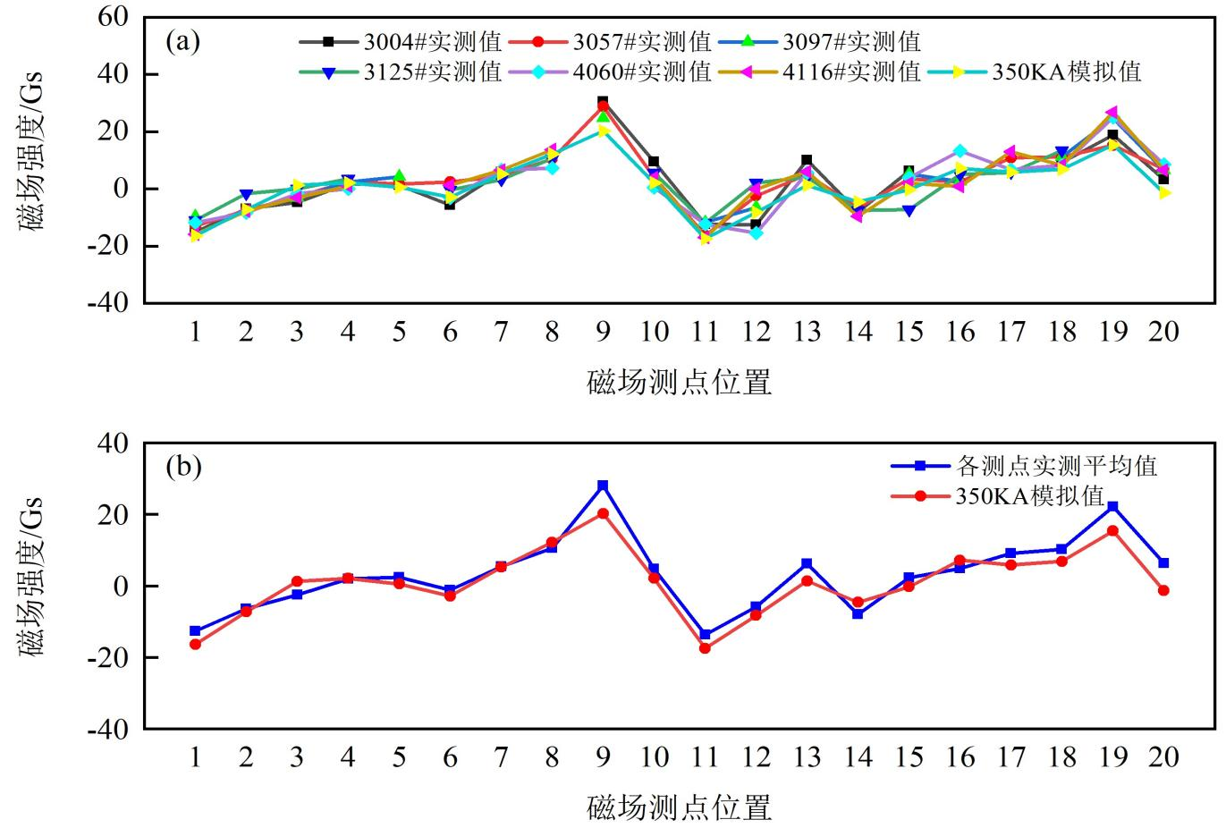
图5 350kA电解槽z向磁场实测值与模拟值对比：(a)实测值与模拟值;(b)实测平均值与模拟值
从图5和表3中可以看出六台槽的垂直磁场绝对值大多集中在0~30 Gs以内，六台测试槽z向的磁场变化呈现出较好的测试重复性。
从图5(b)可以看出，六台电解槽z向磁场实测平均值与模拟值出现偏离的程度较小，造成偏离的原因主要为：有些测点处的阳极为新极，导电性差，这就会导致与其对应的阴极母线电流与正常的有所偏差，势必会导致磁场数值的偏差；测点位置会受到伸腿的影响，且各处炉帮伸腿形状不同，也会造成数值上的差异；电解槽的理论测点在平行于电解槽中线的直线上，但现场的开孔位置和测试探头放入位置总会和理论测点有一定偏差。
综合分析z向测试值与模拟值：六台测试槽z向磁场测试值呈现出基本相同的变化趋势，磁场测试平均值与模拟值基本吻合，说明测试果可信度高。

附件3
350KA综合分析与评价
根据电压平衡、热平衡、铝液磁场和流速场的综合测试与仿真研究结果，现就青铜峡铝业股份有限责任公司宁东铝业分公司350kA预焙阳极铝电解槽进行综合分析与评价。
1 关于槽内磁场
铝液层内的磁场分布，是导致铝液运动，从而影响电解槽热平衡状态、能耗及电流效率的重要原因，为便于比较和评价，现列出国内几种大型槽内的磁场测定或计算结果，如表4所示。
表4 几种大型预焙槽的磁场比较
槽型 磁场 |  | 磁场分量(Gs)
 |  | |B_{x}|_{max} | |B_{x}|_{ave} | |B_{y}|_{max} | |B_{y}|_{ave} | |B_{z}|_{max} | |B_{z}|_{ave}
贵铝180KA | 实测值  计算值 | 90.0  136.4 | 65.3  78.3 | 80.9  102.5 | 31.7  35.5 | 35.8  12.7 | 19.8  4.87
平果铝160KA | 实测值  计算值 | 160.0  178.0 | 100.0  26.89 | 83.0  26.26 | 26.0  6.54 | 58.0  14.03 | 22.0  3.60
河南神火铝电公司200KA | 实测值  计算值 | －  － | －  － | 33.5  40.23 | 12.57  12.52 | 19.55  20.32 | 9.12  5.63
四川启明星铝业300KA | 实测值  计算值 | 121.5  160.94 | 77.5  71.76 | 32.7  35.40 | 16.9  10.74 | 24.6  25.94 | 12.2  5.24
湖南创元铝业有限公司240KA | 实测值  计算值 | 139.5  137.86 | 83.9  45.11 | 67.5  69.94 | 23.9  9.97 | 37.7  24.88 | 15.5  5.11
重庆天泰铝业300KA | 实测值  计算值 | 150.8  156.37 | 81.5  56.10 | 73.0  66.84 | 21.6  6.93 | 35.8  39.57 | 12.8  3.67
甘肃连城铝业500KA | 实测值  计算值 | 141.6  133.1 | 86.2  50.72 | 67.9  61.7 | 35.6  6.59 | 35.1  35.6 | 17.6  3.11
甘肃东兴铝业有限公司500KA | 实测值  计算值 | 133.8  133.1 | 89.6  50.72 | 68.3  61.7 | 32.7  6.59 | 35.7  35.6 | 20.5  3.11
重庆旗能电铝400KA | 实测值 | 147.6 | 86.2 | 39.4 | 19.7 | 28.9 | 14.0
甘肃连城铝业600KA | 实测值 | 141.6 | 87.2 | 39.2 | 19.8 | 24.4 | 10.1
黄河鑫业有限公司400KA | 实测值  计算值 | 142.2  147.6 | 81.2  48.34 | 35.4  64.55 | 12.8  6.14 | 27.6  27.63 | 12.2  2.60
中铝遵义铝业400KA | 实测值  计算值 | 198.0  183.65 | 110.6  60.6 | 59.9  66.1 | 41.9  24.3 | 22.0  24.9 | 9.4  1.27
中铝包头铝业400KA | 实测值  计算值 | 170.4  183.65 | 108.6  60.6 | 68.3  66.1 | 42.2  24.3 | 25.4  24.9 | 12.2  1.27
印度Balco铝业350KA | 实测值 | 198 | 141.1 | 79.32 | 28.07 | 24.38 | 8.93
中铝广西华磊新材料500KA | 实测值 | 193.7 | 101.32 | 66.44 | 18.4 | 21.03 | 8.6
内蒙霍媒鸿骏铝业350KA | 实测值 | 186 | 95.9 | 73 | 20.7 | 37.46 | 13.81
青铜峡宁东铝业分公司350kA（1119#槽） | 实测值 | 173.9 | 87.73 | 53.7 | 23.49 | 29.6 | 10.79
青铜峡宁东铝业分公司350kA（1146#槽） | 实测值 | 179.00 | 81.73 | 47.2 | 19.96 | 32.6 | 11.68
青铜峡宁东铝业分公司350kA（1223#槽） | 实测值 | 182.8 | 86.99 | 59.6 | 22.58 | 32.1 | 13.06
青铜峡宁东铝业分公司350kA（1327#槽） | 实测值 | 195.00 | 94.29 | 57.6 | 28.25 | 30.5 | 9.88
青铜峡宁东铝业分公司350kA（2120#槽） | 实测值 | 169.9 | 84.28 | 39.2 | 15.99 | 23.4 | 12.63
青铜峡宁东铝业分公司350kA（2141#槽） | 实测值 | 179.2 | 87.98 | 48.4 | 20.02 | 33.8 | 15.64
青铜峡宁东铝业分公司350kA（2218#槽） | 实测值 | 195.00 | 94.29 | 57.6 | 28.25 | 30.5 | 9.88
青铜峡宁东铝业分公司350kA（2312#槽） | 实测值 | 195.00 | 94.29 | 57.6 | 28.25 | 30.5 | 9.88
由表1可见，与近年来投运的几种大型槽比较，青铜峡宁东铝业分公司350kA槽的x向、y向和z向磁场与其他铝厂不同槽型的磁场基本相当，可以认为其母线配置基本较合理，但在出铝端和烟道端角部出现局部磁场很大的现象。
2 关于铝液流速场
在不平衡的电磁力、电解质运动、热压梯度等因素作用下，铝液将产生运动和界面波动。而电解槽内铝液流速是影响极距、能耗、电流效率，影响槽帮形成和影响槽寿命的综合因素，也是判定母线配置(磁场设计)是否合理的重要依据。因此，实践中应力求减小铝液流速。为便于分析，现列出几种典型槽的铝液流速对比情况，如表5。
表5 几种槽型铝液流速测定结果对比（cm/s）
测试铝厂单位 | 槽型 | 槽号 | 实测值 |  | 测量单位
 |  |  | 平均值 | 最大值
平果铝 | 165kA生产系列预焙槽 | 5台槽  平均 | 14.46 | 22.35 | 中南大学
山东南山铝业 | 320kA  预焙槽 | 006#槽 | 14.2 | 22.83 | 中南大学
 |  | 910#槽 | 13.96 | 21.7
包头铝业 | 230kA  试验槽 | 002＃槽 | 15.85 | 25.01 | 中南大学
 |  | 005#槽 | 13.1 | 22.98
贵铝 | 186kA生产系列预焙槽 | 335#槽 | 12.93 | 19.99 | 中南大学
 |  | 435#槽 | 11.3 | 18.05
青铜峡铝业公司 | 200kA  预焙槽 | 7116#槽 | 12.26 | 16.48 | 中南大学
 |  | 7316#槽 | 11.92 | 16.21
兰州铝业公司 | 200kA  预焙槽 | 204#槽 | 13.18 | 17.41 | 中南大学
 |  | 314#槽 | 12.52 | 19.72
云南铝业公司 | 200kA  预焙槽 | 619#槽 | 12.04 | 18.87 | 中南大学
 |  | 744#槽 | 12.28 | 17.33
河南神火铝电公司 | 200kA  预焙槽 | 3010#槽 | 11.11 | 14.05 | 中南大学
 |  | 3058#槽 | 11.51 | 15.61
黄河鑫业有限公司 | 350kA  预焙槽 | 354#槽 | 12.32 | 17.14 | 中南大学
 |  | 429#槽 | 12.99 | 19.60
中铝广西华磊新材料有限公司 | 500kA  预焙槽 | 1112#槽 | 14.41 | 16.02 | 中南大学
 |  | 1326#槽 | 13.56 | 26.78
 |  | 1713#槽 | 12.99 | 19.60
青铜峡宁东铝业分公司 | 350kA  预焙槽 | 1119#槽 | 14.60 | 24.20 | 中南大学
 |  | 1146#槽 | 13.90 | 18.50
 |  | 1223#槽 | 14.60 | 26.60
 |  | 1327#槽 | 14.60 | 21.50
 |  | 2120#槽 | 12.40 | 19.30
 |  | 2141#槽 | 12.30 | 17.90
 |  | 2218#槽 | 12.40 | 21.00
 |  | 2312#槽 | 13.50 | 25.60
从表5对比可知，青铜峡宁东铝业分公司350kA槽的铝液平均流速在12.30cm/s至14.60cm/s之间，其他厂的铝液平均流速在13.00cm/s左右；青铜峡宁东铝业分公司350kA槽的铝液最高流速在17.90cm/s至26.60cm/s之间，其他厂的铝液最高流速在20.00cm/s左右；故可以看出青铜峡宁东铝业分公司350kA槽的铝液流速实测值，其平均值和局部最大值较其它厂槽型都是较为相当和合理的。同时，所测八台槽铝液铝液流动图像基本相同，大致呈四个横向旋涡运动，测试电解槽各个位置流速大部分分布较为均匀。
建议措施：
1）350kA的角部容易出现小涡旋，值得关注，可以通过提高角部阳极的换极设置高度来防止小涡旋的产生；
2）可以通过减少A侧阳极的电流比例来减少铝液流速，同侧阳极电流比例对应同侧阴极电流比例，可以通过调整阳极电流总和使之匹配阴极电流；
3）八台槽的铝液波动在1.2cm左右，加上阳极气泡层2cm，两者共计3.2cm，取中间安全隔离层为1cm，因此有效极距维持在4.2cm较好；
4）出铝端三个下料点的流速较大，烟道端三个下料点的流速较小，可以通过提高烟道端三个立柱的进电比来提高烟道端三个下料点的氧化铝溶解能力。氧化铝的溶解能力在铝液流速10cm/s较好，立柱母线的进电比例与阴极软带有关，建议通过进一步电场仿真模拟优化确定具体数值。
5）所测槽最大流速多存在于进电端，而且在一些部位存在小旋涡，有可能由于这些部位铝液流速大而对槽底和侧衬施以冲刷，导致电解槽早期破损，因此应注意在换极时对这些部位进行适当的边部加工。小漩涡产生的原因可能是因为水平电流或垂直磁场，通过母线改造优化垂直磁场，通过调整阴极结构，例如嵌铜阴极优化水平电流。通过上述技术改造后，建议通过仿真建立新的热平衡体系。同时，可以针对2141#的铝水平波动较大，比较不稳定的情况进行适当调节。

